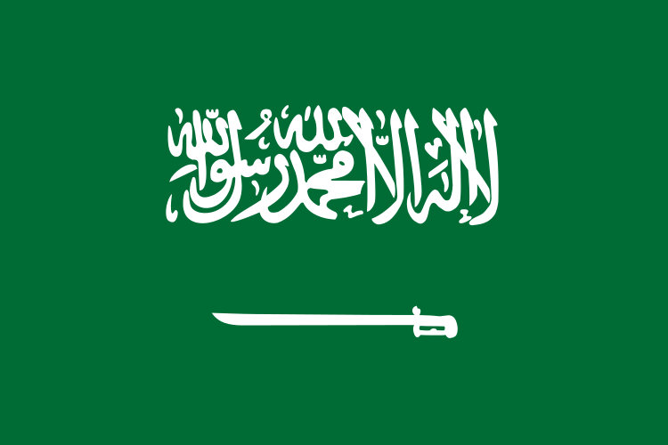
Saudi-arabie

Kerngegevens
Officiële landstaal Arabisch
Hoofdstad Riyad
Regeringsvorm Absolute monarchie (Koninkrijk)
Staatshoofd Koning Salman bin Abdoel Aziz al-Saoed
Religie Islam (overwegend soennitisch)
Oppervlakte 2.206.714 km²
Inwoners 27.345.986
Economie Inkomsten overwegend uit export van olie

Sinds 1923 wordt Saudi-Arabië geregeerd door het leden van het Huis Saoud, de koninklijke familie van Saudi-Arabië. Voor het koningshuis ontleent haar legitimiteit deels aan de steun van de hardline islamistische geestelijkheid in het land, de wahabistische stroming binnen de soennitische islam (een fundamentalistische soennitische stroming die een terugkeer nastreeft naar een oorspronkelijke islam). Om die steun te behouden dient het regime de radicale islam niet te veel in de weg te leggen. Versterking van (radicale) soennieten in de regio, en sinds de Islamitische Revolutie in 1979 het ondermijnen van Iraanse belangen, zijn deel van het pact dat de macht van het Huis van Saoed garandeert. Met zijn eindeloze oliegeld financiert Saoedi-Arabië predikers, moskeeën en religieuze organisaties in het buitenland. Het land ziet zichzelf dan ook als de natuurlijke leider van de islamitische wereld.
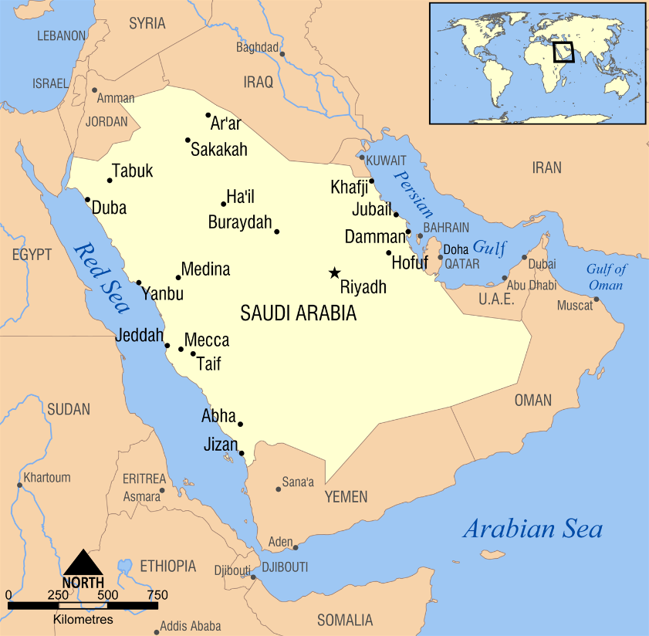
Saudi-Arabië ondersteunt in het Midden-Oosten soennitische bewegingen, onder andere met geld en wapens. Daarbij ondervinden zij tegenstand van met name Iran. Omdat president Assad een belangrijke bondgenoot is van Iran probeert Saudi-Arabië de val van Assad te bewerkstellingen, zodat zijn bewind door een soennitische regering wordt vervangen.
Soedi-Arabië is al lange tijd een belangrijke bondgenoot van de Verenigde Staten. Samen met de VS en Turkije bindt Saoedi-Arabië officieel de strijd aan tegen IS, maar toch lijkt het erop alsof ze in het geheim de beweging zo nu en dan steunt. Want het land wil voorkomen dat een val van IS de Iraanse dominantie in Irak en Syrië versterkt. Bovendien moet Saoedi-Arabië rekening houden met hardline soennieten thuis, die met niet graag zien dat hun regering een soennitische beweging aanvalt.

